Log-bog 5.årgang

I har jeres egen log-bog i jeres gruppe.
Den passer jeres lærer på.
Når du er færdig med at arbejde med ”Byg et Hus” i 5. klasse vil din lærer give dig dette ark.
Det skal du udfylde og lægge i jeres log-bog for din familie/gruppe.
Du ser jeres log-bog igen, når du skal til at arbejde med ”Byg et Hus” i 6. klasse.

Dit navn:

Tag et billede af jeres hus og læg det ind i jeres log-bog.

Blev flisearbejdet, som du gerne ville have det?

Blev pudsearbejdet, som du gerne ville have det?

Skriv en særlig oplevelse med huset på murerafdelingen, så kan du nemlig huske den om et år:

Hvad hedder det værktøj, du arbejdede med (sæt streger):

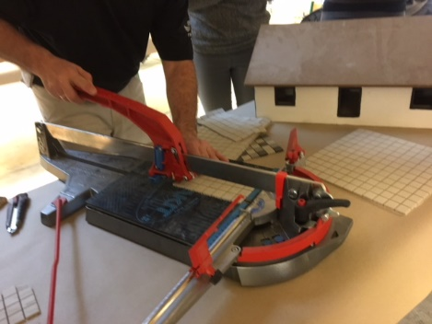
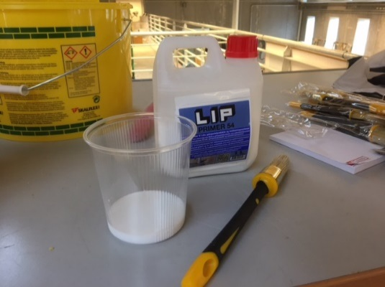
Hobbykniv

Tommestok

Fliseskærer

Primer

Pensel

Hvordan var det at arbejde med murerværktøj?

Næste år, når du går i 6.klasse, skal du og din klasse besøge elafdelingen.
Vi ses.

